Программа «Работа с обучающимися, имеющими риски учебной неуспешности»
Анализ результатов внешнего и внутреннего мониторинга качества знаний обучающихся выявил проблему высокой доли обучающихся с рисками учебной неуспешности.
Мы пришли к выводу, что для объективного анализа образовательных результатов ученика необходимо учитывать очень много факторов, таких, как: полная информация об образовании родителей школьников, их социальном статусе, о полноте семей учеников, о многодетных семьях и т.д. Как правило, проблемы, с которыми сталкиваются обучающиеся, зачастую имеют социальный характер. Это трудности, связанные с межличностными отношениями, эмоционально-волевой сферой, самосознанием и мировоззрением. Школа должна стать местом, где психологически комфортно, откуда не хочется уходить. В этих условиях школа должна все создавать необходимые условия для получения качественного образования обучающимися МАОУ «ПСОШ №1».
Программа предполагает активную комплексную работу со всеми участниками образовательных отношений для уменьшения доли учащихся с рисками учебной неуспешности:
-на основе диагностики выявить причины и пути преодоления учебной неуспешности,
-реализовать индивидуальные траектории обучения школьников с учетом их индивидуальных и личностных особенностей,
-повысить профессиональные компетенции педагогов,
-создать систему эффективных современных педагогических инструментов преодоления образовательной неуспешности,
-повернуть родителей лицом к школе за счет «включенности» родителей в образовательный процесс.
По направлению - Высокая доля обучающихся с рисками учебной неуспешности также создана программа, которая включает следующие мероприятия:

1.Анкета/мониторинг для родителей об интересах, увлечениях детей, их планах на будущее;
2.Родительские собрания по темам: «Будущее детей», «Уклад школьной жизни».
3.Консультации, индивидуальные беседы с родителями.
4.Привлечение родителей ко всем проводимым мероприятиям на разных ступенях обучения.
5.Творческие конкурсы.
6.Диагностика педагогических технологий, методик, приемов, используемых педагогами школы в образовательном процессе.
7.Мастер-классы педагогов школы.
8.Посещение уроков педагогов школы.
9.Педагогический совет по преемственности м/у начальной школой и средним звеном.
10. Наставничество (работа с молодыми педагогами и «непрофессиональными» педагогами, пришедшими в профессию извне), проведение заседаний школы молодого педагога.
11. Посещение уроков с целью проверки индивидуальной и дифференцированной работы педагога на уроке.
12. Педагогические консилиумы (результаты работы Программы, анализ, выявление возникших в ходе реализации Программы проблем и пути их решения)
13.Диагностика индивидуальных особенностей познавательных процессов обучающихся с низкими учебными возможностями.
14. Продолжается работа по ведению мониторинговой карты на каждого «неуспешного» обучающегося.
15.Индивидуальные рекомендации для родителей и детей
-Беседа с обучающимися на выявление причин неуспешности (анкета, либо сочинение , собрание и т.п.)
-Индивидуальная работа психолога с обучающимися.
-Беседа с обучающимся, его родителями и тьютором.
16.Групповые и факультативные занятия; -элективные курсы; -занятия предметных кружков; -предметные недели; -консультации; -проектно-исследовательская деятельность;
17. Участвовали в выездном Республиканском семинаре «Формирование функциональной грамотности на разных ступенях школьного образования» в г. Закаменск школе №5
18. Продолжается работа по проведению проектных дней для учащихся 5-8, 10,11 классов для защиты индивидуальных проектов.
19.Проведены открытые занятия кружков по программе «Точка роста» и «Успех каждого ребенка»
20. Проведена презентация книги к 125-летию школы «Дорога длиною жизнь».
21. Проведение мастер-классов и открытых уроков в рамках декады «Учитель учителю».
22. Проведен межрайонный методический онлайн-семинар « Опыт работы МАОУ ПСОШ №1 в проекте 500+» совместно с ГАУ ДПО БРИОП и МКУ УО Джидинского района. В семинаре приняли участие школы Джидинского и Закаменского районов (см.Приложение1).

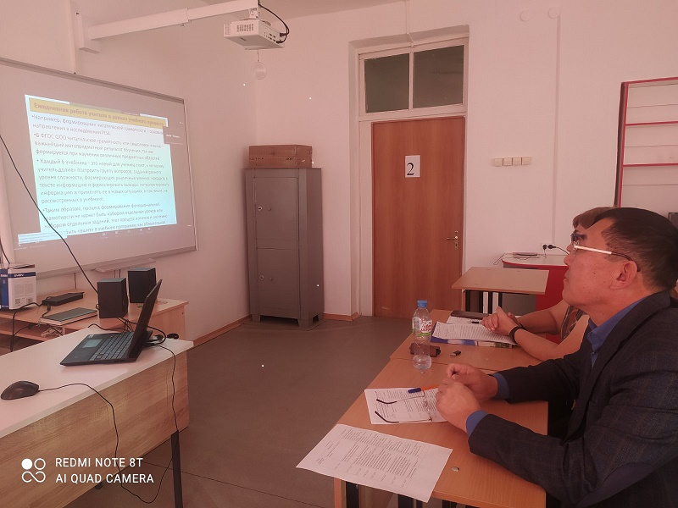
На Республиканском методическом онлайн-семинаре

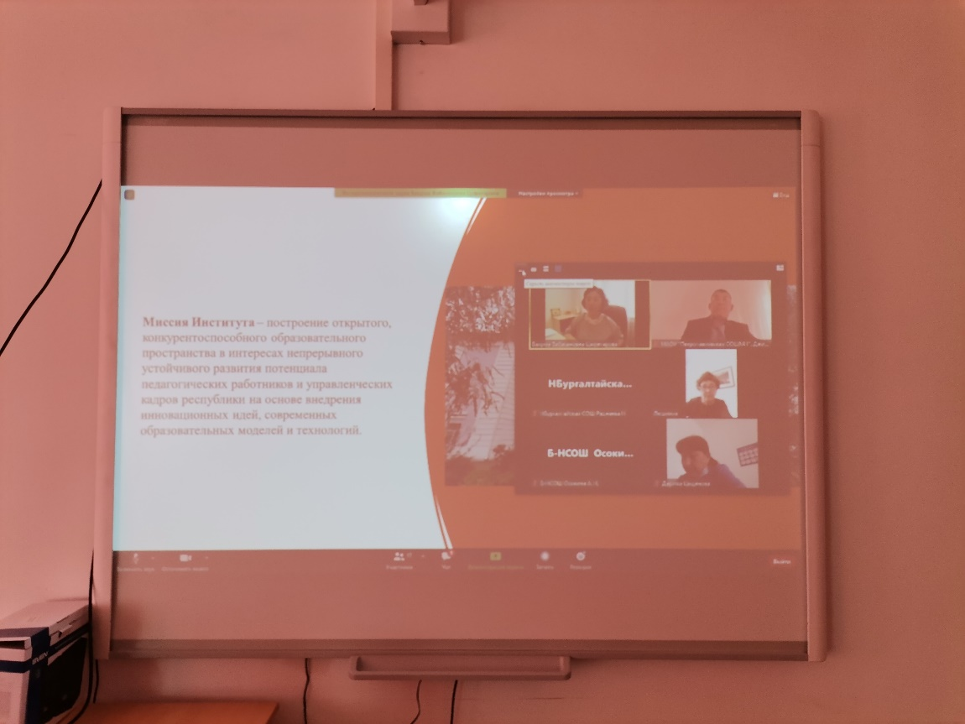
Выступление проректора по организации образовательной деятельности ГАУ ДПО БРИОП Цыретаровой Б.Б.
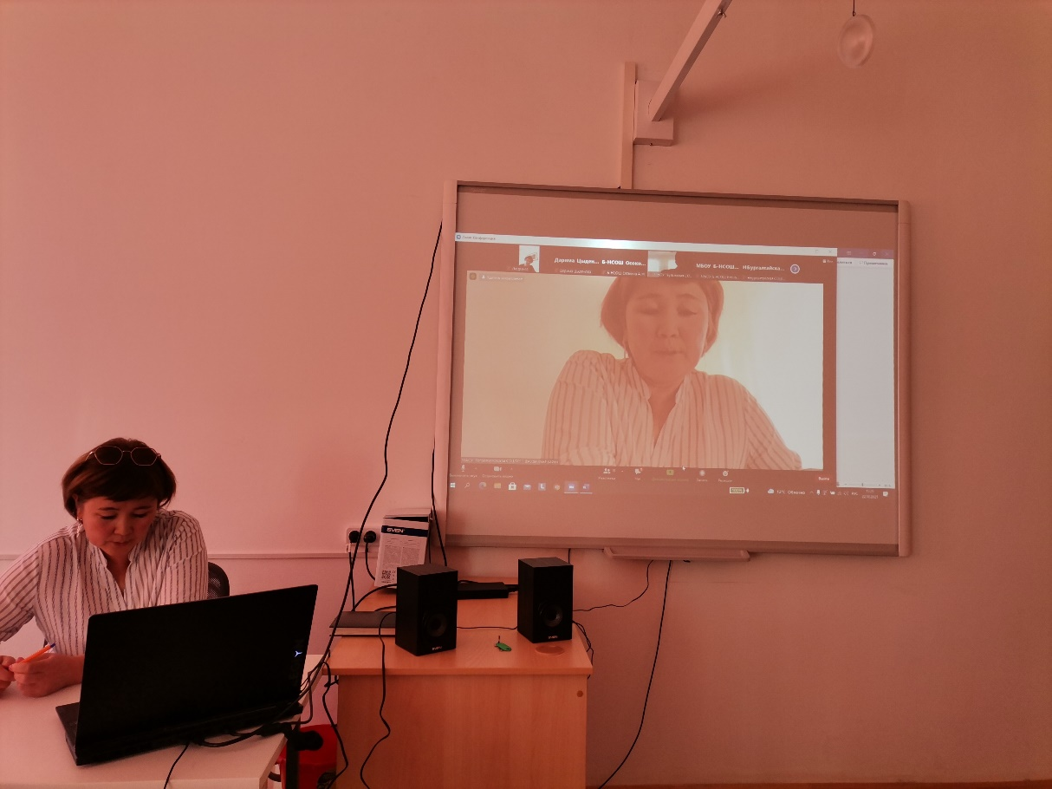
Выступление зав. РМК МКУ УО Джидинского района Галсановой О.А.

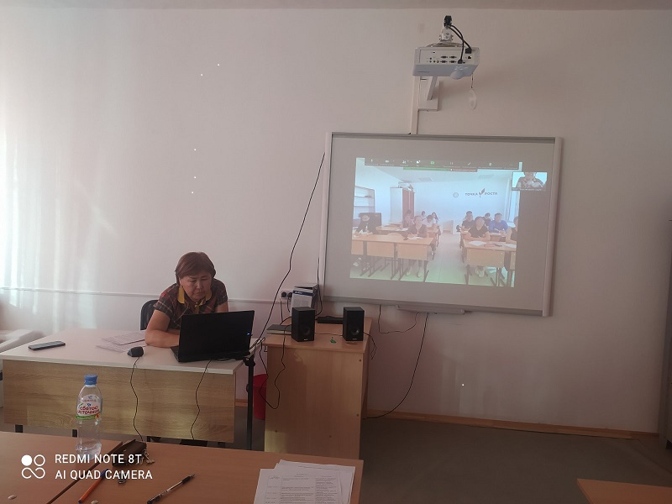
Выступление зам. директора по НМР Чойбсоновой В.Ц. по теме «Диссеминация инновационного опыта образовательной деятельности МАОУ «Петропавловская СОШ №1»

Приложение 1

Программа
методического онлайн- семинара
«Опыт работы МАОУ «Петропавловская СОШ №1»
в федеральном проекте 500+»
по оказанию адресной методической помощи общеобразовательным организациям Джидинского района, имеющим низкие образовательные результаты обучающихся

Дата проведения: «22» октября 2021 г.
Место проведения: платформа Zoom

с. Петропавловка
2021 г.
Время проведения | Мероприятие | Ответственный
15:00 – 15:05 | Приветственное слово к участникам семинара | Галсанова О.А., заведующая районным методическим кабинетом МКУ УО Джидинского района;  Ринчино Б.А., директор МАОУ «Петропавловская СОШ №1»
15:05 – 15:15 | Инновационные направления развития ГАУ ДПО РБ «Бурятский республиканский институт образовательной политики» | Цыретарова Б.Б., проректор по организации образовательной деятельности ГАУ ДПО РБ «БРИОП»
15:15 – 15:25 | Перспективы методической взаимопомощи школ-участников федерального проекта «500+» и школ с низкими образовательными результатами | Галсанова О.А., заведующая районным методическим кабинетом МКУ УО Джидинского района
15:25 – 15:40 | Формирование внутришкольных механизмов преодоления факторов риска и проблемных зон | Ринчино Б.А., директор МАОУ «Петропавловская СОШ №1»
15:40 – 15:50 | Опыт формирования функциональной грамотности на разных ступенях школьного образования | Аюшеев Н.Д., директор МАОУ «СОШ №5 г. Закаменска»
15:50 – 16:00 | Диссеминация инновационного опыта образовательной деятельности МАОУ «Петропавловская СОШ №1» | Чойбсонова В.Ц., зам. директора по НМР МАОУ «Петропавловская СОШ №1»
16:00 – 16:10 | Презентация деятельности МАОУ «Петропавловская СОШ №1» в рамках реализации национального проекта по направлению «Успех каждого ребенка» | Дунаева А.Ю., зам. директора по ВР МАОУ «Петропавловская СОШ №1»
16:10 – 16:20 | Проблемы и перспективы развития антибуллинговой программы МАОУ «Петропавловская СОШ №1» | Самбаев С.С., зам. директора по соц. работе МАОУ «Петропавловская СОШ №1»
16:20 – 16:30 | Подведение итогов. Открытый диалог участников семинара
22 октября 2021 г.

